Тищенко Ірина Анатоліївна, методист районного методичного кабінету відділу освіти Черкаської районної державної адміністрації, спеціаліст вищої категорії, старший учитель
Нечипоренко Оксана Олексіївна, вчитель математики Руськополянського закладу загальної середньої освіти І-ІІІ ступенів № 2 Руськополянської сільської ради Черкаської області, спеціаліст вищої категорії

Використання хмарних технологій у розробці навчально-пізнавальних проектів (технологія вебквест)
Вірте в себе! Вірте в свої здібності!
Без скромної, але розумної впевненості у своїх силах,
ви не зможете бути успішним чи щасливим
Норман Вінсент Піл
У статті узагальнено досвід роботи динамічної інтегрованої групи вчителів математики та інформатики Черкаського району Черкаської області з проблеми «Використання хмарних технологій у розробці навчально-пізнавальних проектів (технологія вебквест)» протягом 2015-2019 років. Розкрито значення вебквестів як засобу формування математичних компетентностей та підвищення мотивації школярів у закладах загальної середньої освіти. Показано практичне використання хмарних технологій в освітньому процесі, розглянуто структуру та основні завдання на кожному етапі вебквесту «Подорож незвіданими стежками Черкаського району»; показано інтеграцію технологій блог та вебквест. Визначено переваги впровадження вебквестів у освітній процес.
«Світові тенденції гуманізації, інтеграції та глобалізації суспільства визначають нові пріоритети розвитку освіти в Україні. Важливим аспектом реформування освітньої галузі є включення в навчальний процес сучасних електронних методів та засобів навчання. Перебудова традиційної освіти в сучасну інноваційну потребує теоретичного обґрунтування системи підтримки електронного навчання у вищій школі нового покоління. Сьогодні ми вже маємо значний арсенал електронних засобів навчання (електронних мультимедійних підручників, мультимедійних курсів, електронних лабораторних практикумів, тестів, ігор, електронних кейсів, інтелект-карт та ін.), які дозволяють формувати професійні компетентності майбутніх фахівців у вищій школі, проте не всі вони спрямовані на формування готовності особистості до інноваційної діяльності. Проте сучасні підприємства потребують фахівців, що вміють генерувати ідеї, готових діяти інноваційно, створювати інноваційні продукти. Формування таких інноваційних особистостей неможливе без використання сучасних інноваційних засобів навчання. Одним із таких сучасних електронних засобів навчання, який активує інноваційну та творчу діяльність студентів можна назвати веб-квест» [6, с.31].
Останнім часом вивчення математики в школі втратило престижність у школярів. Про це свідчить катастрофічний стан із рівнем у них математичної освіти. Згідно з результатами PISA-2018, базового рівня математичної компетентності – мінімального, якого в кінці першого етапу середньої освіти мають досягти учні, – в Україні не досягли 36% українських 15-річних підлітків. За словами Ганни Новосад, такі дані, зокрема, заперечують міф про ефективність радянської математичної системи освіти та вказують на необхідність кардинальних змін у шкільній освіті, які має на меті реформа «Нова українська школа» [8].
Компетентнісний підхід в освіті – це відповідь на вимоги часу. Динамічні зміни життя, постійне оновлення інформації та колосальні темпи її накопичення зумовлюють потребу в таких фахівцях та членах суспільства, які здатні гнучко та оперативно адаптуватися до вимог часу, адекватно реагувати на нові виклики, навчатися протягом усього життя, розвиватися та творити. Важливою складовою є формування в учнів ключових компетентностей ціложиттєвої освіти, ціннісного ставлення до суспільства, держави та до самого себе, відчуття своєї належності до України. Усвідомлення єдності власної долі з долею своєї країни, активної за формою та моральної за змістом життєвої позиції є головною домінантою національно-патріотичного виховання учнів у процесі шкільного навчання, у тому числі, навчання математики [7].
«Нині широкого використання в навчальному процесі набула проектна форма, яка орієнтована на створення освітнього продукту, а не просто на вивчення певної теми. Завдання виконання проекту – це одержання нового продукту, розв’язання наукової, технічної або іншої проблеми. Освітній проект – це форма організації занять, яка передбачає комплексний характер діяльності всіх її учасників за певний проміжок часу – від одного уроку до декількох місяців. Розвиток Інтернет-технологій, ІКТ зумовили появу і використання в навчальному процесі телекомунікаційних проектів. Одним із різновидів телекомунікаційних проектів є веб-квест. Освітній веб-квест – сторінки з певної теми на освітніх сайтах, які поєднані гіперпосиланнями зі сторінками з інших сайтів у Всесвітній павутині» [5, с. 13].
Інтеграція технологій блог та вебквест зумовили появу технології блог-квест, яка надає можливість здійснювати спілкування, обговорення, висунення та захист власних пропозицій у проекті, що розглядається [5, с. 20].
Виховання у школярів почуття патріотизму слід здійснювати на уроках математики, віддаючи перевагу окремим аспектам цієї роботи відповідно до їх вікових особливостей.
У 5-6 класах доцільно надавати пріоритет вихованню в учнів любові до України, її природи, рідного дому, школи, рідної мови, шляхом складання самими учнями (або за допомогою вчителя) і розв’язування задач, у яких мова йде про їх рідний край. Це задачі, що містять історичні дані, відомості про тваринний та рослинний світ регіону, в якому проживають школярі тощо. Це сприятиме розвиткові усного мовлення, формуванню у школярів вмінь правильно і грамотно висловлювати свої думки українською мовою. З цього погляду корисними також є так звані «квести».
Можливість різнобічного розвитку учня пропонують саме сучасні методики навчання і новітні технічні здобутки. Однією з таких методик, яка вчить знаходити необхідну інформацію, піддавати її аналізу, систематизувати і вирішувати поставлені задачі є методика вебквестів.
Так, протягом 2015-2019 років у Черкаському районі Черкаської області працювали динамічні інтегровані творчі групи вчителів математики та інформатики з проблеми: «Використання хмарних технологій у розробці навчально-пізнавальних проектів (технологія вебквест)». Були проведені два районних міжпредметних вебквести із математики для учнів 5-6 класів за темами: «Подорож незвіданими стежками Черкаського району» та «Мандрівка невідомими шляхами України». Проведені заходи були спрямовані на розкриття мети, положень і завдань Концепції національно-патріотичного виховання дітей і молоді, прийнятої на засіданні Колегії Міністерства освіти і науки України 26 березня 2015 року, яка спирається на традиції української державності, національно-визвольної боротьби українського народу, громадянську свідомість, здатність критично і незалежно мислити, бути активним у відстоюванні своєї позиції та готовим до захисту незалежності й територіальної цілісності української держави. Методичні напрацювання, безперечно, при вивченні математики формують ключові компетентності учнів [4].
Метою вебквестів стало залучення учнів та вчителів у цікавий і пізнавальний світ математики не тільки за підручником, а й за допомогою інформаційно-технологічного середовища. Це своєрідна пропедевтика і поглиблення знань та умінь учнів 5-6 класів із математики, історії, географії рідного краю та їх інтеграція, сприяння в підготовці учнів до особливої форми контролю навчальних досягнень – тестування, яке активно впроваджується в освітній процес, виховання в учнів почуття патріотизму.
Розраховані вони на чотири-п’ять днів. Для проведення вебквестів учителями динамічної творчої групи були створені блоги «Webquest», розроблені фото-запитання, інтерактивні онлайнові вправи (розгадування пазлів, ребусів) за допомогою середовища LearningApps.org, творчі математичні завдання, пов’язані з найцікавішими місцями України, з історією Черкаського району та за допомогою Google-форм розміщені на блозі.
Пропонуємо вашій увазі розробку проведеного районного вебквесту.
Вебквест за темою:
«Подорож незвіданими стежками Черкаського району»
Дата проведення: 19.01.2019 – 25.01.2019
Класи: 5-6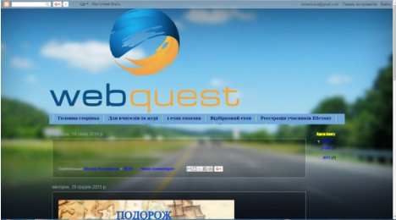
Мета:
- Здійснити пропедевтику і поглиблення знань та умінь учнів 5-6 класів, сприяти в підготовці учнів до особливої форми контролю навчальних досягнень – тестування, яке активно впроваджується у навчальний процес.
- Формувати в учнів ціннісне ставлення до суспільства, держави та до самого себе, відчуття своєї належності до України, усвідомлення єдності власної долі з долею своєї країни.
- Навчити використовувати комп’ютер як інструмент творчої діяльності, що сприяє досягненню таких цілей:
- підвищення мотивації до самоосвіти;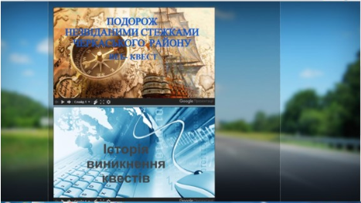
- формування нових компетенцій;
- реалізація креативного потенціалу;
- підвищення особистісної самооцінки;
- розвиток особистісних якостей.
- Виховувати в учнів любов до рідного краю, до України.
Завдання:
- навчити учнів ефективно використовувати ІТ для вирішення професійних завдань (у тому числі для пошуку необхідної інформації, оформлення результатів роботи у вигляді комп’ютерних презентацій, вебсайтів, блогів, флешроликів, баз даних тощо);
- розвивати навички самонавчання і самоорганізації;
- навчити учнів організації роботи в команді (планування, розподіл функцій, взаємодопомога, взаємоконтроль);
- розвивати уміння знаходити декілька способів вирішення проблемної ситуації, визначати найбільш раціональний варіант, обґрунтовувати свій вибір;
- розвивати комунікативні навички;
- сприяти інтеграції зусиль учителів, учнів, батьків у спільній роботі над вебквестами.
Обладнання: мультимедійні презентації за темами: «Подорож незвіданими стежками Черкаського району», «Історія виникнення квестів», «Історія Черкаського району»
Технічне забезпечення:
- Блог «Webquest» (http://schoolwebquest.blogspot.com/)
- Google-форми
- Програма Power Point
Хід проведення
      - Вступ. Мотивація навчально-пізнавальної діяльності учнів
Звернення до учнів (у вигляді мультимедійної презентації за темою: «Подорож незвіданими стежками Черкаського району»).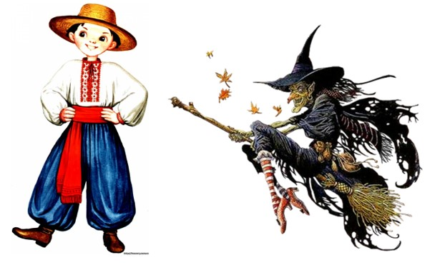
Наш маленький джура Павлик, який дуже любить подорожувати, отримав від козаків довгоочікуваний подарунок – карту Черкаського району. На жаль, зла відьма викрала та пошкодила її (Ілюстрація 1).
Друзі, давайте допоможемо Павлику відновити карту. Для цього нам стануть у нагоді знання з математики.
На кожному етапі квесту, з 19.01.2019 по 25.01.2019, ви зможете отримати завдання з математики, які допоможуть вам краще пізнати історію рідного краю.
Квест складається з трьох етапів. На кожному з них на вас чекатимуть більш складні завдання, а на завершення вам доведеться виконати творчу роботу!
Бажаємо успіхів та волі до перемоги!
Звернення до вчителів та журі
Під час проходження кожного туру гри учасники отримуватимуть частину карти Черкаського району та відповіді на попередні завдання. Творче завдання передбачає створення презентації про рідне село, яка буде оцінена відповідно до критеріїв: історична значущість, стиль, помилки, творчість.
І етап (відбірковий) – пропонуємо дати відповідь на запитання із історії Черкаського району.
ІІ етап. За 30 хвилин необхідно розв’язати 5 тестових завдань (1 рівень), а також дати коротку відповідь на 5 запитань (2 рівень).
У кінці гри всіх переможців чекає творче завдання: створити презентацію про власне село.
Критерії оцінювання творчого завдання (Додаток )
- Реєстрація учасника квесту відбувається в онлайні за допомогою Google-форм (Ілюстрація 2).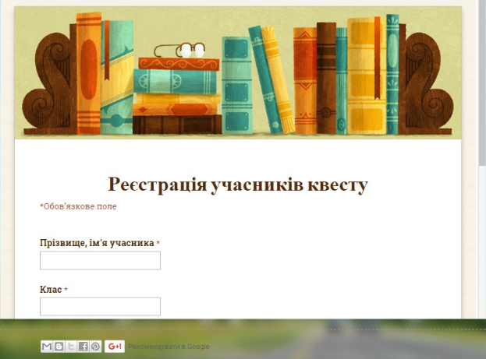
- Завдання до вебквесту
Учні дають відповіді на запитання в онлайні за допомогою Google-форм.

І тур змагань
І етап.
Історичне фото-запитання:
Знайти відповідь на запитання, пов’язане з історичними місцями Черкаського району.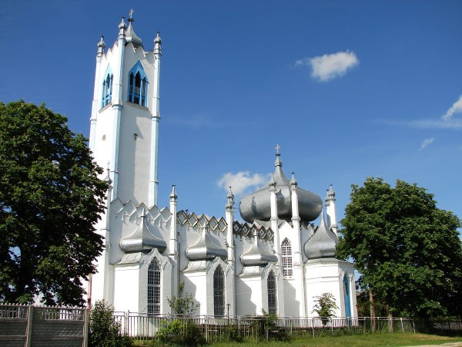
– Де розташована церква, яка зображена на фото? (Ілюстрація 3)
Відповідь: у селі Мошни, Преображенська церква.

ІІ етап.
1 рівень. Тестування.
- Мандруючи лісом ми побачили рудохвосту білку, яка за 4 секунди зробила 8 стрибків. Скільки секунд треба білочці, щоб стрибнути 20 разів?
А | Б | В | Г | Д
8 | 10 | 12 | 16 | 20
- 18 маслюків і білих грибів лежать по два у пронумерованих кошиках. У кошиках із непарними номерами лежать маслюк і білий гриб, а в кошиках із парними номерами лежать тільки білі гриби. Скільки білих грибів у кошиках?
А | Б | В | Г | Д
10 | 11 | 12 | 13 | 14
- Назустріч нам ішов рибалка з сином. За ними біг песик, два котики, на плечі у рибалки сидів сокіл, а у відрі було чотири рибки. Скільки у них разом є ніг?
А | Б | В | Г | Д
14 | 16 | 18 | 24 | 28
- Школярі малювали малюнки для воїнів АТО. Якщо кількість малюнків поділити на деяке одноцифрове число, то в остачі отримаємо 8, а в частці 20. Яку кількість малюнків намалювали діти?
А | Б | В | Г | Д
12 | 160 | 168 | 180 | 188
- Кав’ярня умебльована квадратними столами. За один стіл можуть сісти четверо осіб (з кожного боку по одній). Скільки квадратних столів потрібно зсунути, щоб за один довгий прямокутний стіл сіли 24 туристи?
А | Б | В | Г | Д
6 | 8 | 10 | 11 | 12
2 рівень. Розв’яжи, запиши правильну відповідь!
1. У коробці було 1000 намистин. Скільки часу потрібно майстрині, щоб нанизати 850 намистин, якщо за 1 хв. вона нанизує 100 намистин? (8 хв. 30 с.)
2. Горіло 5 свічок, 2 погасли. Скільки свічок залишилось? (2)
3. Блакитну хустинку опустили в Чорне море. Якою вона стала? (Мокра)
4. Селянин ішов до залізничної станції і зустрів 2 бабусі, кожна з яких несла по 2 кошика, а в кожному кошику було по 2 кролі. Скільки йшло до станції? (Один селянин)
5. Яке число можна отримати, якщо до кількості приголосних букв у слові Україна додати найменше двоцифрове число? (13)
6. Підрахуйте, скільки разів у тексті Гімну України зустрічається голосний звук.
7. Найбільшою водною артерією України є Дніпро – третя за величиною (після Волги і Дунаю) річка Європи. Довжина Дніпра становить 2201 км, у межах України – 981 км. Знайдіть, який відсоток довжини річки знаходиться на території України. Результат заокругліть до цілих. (45%)
8. Кількість населення Одеси та Шостки відповідно дорівнює 1017022 і 78505 осіб. У скільки разів більше людей проживає в Одесі, ніж у Шостці? Відповідь округліть до цілих. (13)
9. Не завжди Київ був столицею України. З січня1920 року по червень 1934 року столицею Української Соціалістичної Радянської Республіки був Харків. Скільки повних років Харків був столицею? Дізнайтеся, які ще міста були столицею України у різні часи. (14)
10. Україна є однією з 9 держав світу, які проектують і будують літаки. Серед найяскравіших здобутків українського літакобудування – найбільший у світі літак АН-225 «Мрія», а також найпотужніший літак АН-124 «Руслан». Ці «залізні птахи», сконструйовані лідером літакобудування АНТК ім. Антонова, що знаходиться в Києві. Літак «Мрія», маса якого 640 т, взявши на борт вантаж у 253 т, за один політ установив більше 124 рекорди. У скільки разів маса літака більша за масу вантажу, що він може підняти? Відповідь округліть до десятих. (2,5)
11. У класі 10 лампочок по 100 Вт кожна. Якщо вони горітимуть марно 1 годину, то буде втрачено 1 кВт/год електроенергії. У нашому районі понад 420 класів. Чому дорівнюватимуть втрати електроенергії в межах району у січні? (13020 кВт)
ІІ тур змагань
І етап.
Історичне фото-запитання:
Запитання, яке пов’язане з історією Черкаського району.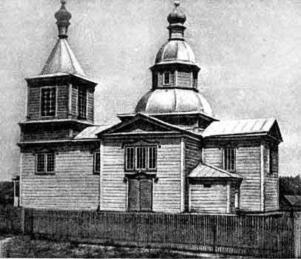
- У якому селі донедавна церкву вважали пам’яткою архітектури? (Ілюстрація 4)
Відповідь: с. Думанці. Знищена в результаті пожежі у 1997 році.
ІІ етап
1 рівень. Тестування.
1. Біля Обеліска Слави закладена прямокутна клумба, навколо неї викладена доріжка, ширина якої всюди однакова. Зовнішня лінія доріжки на 8 м довша від внутрішньої. Тоді ширина доріжки :

А | Б | В | Г | Д
1 м | 2 м | 4 м | 8 м | залежить від розмірів клумби

нарциси | гіацинти
 | тюльпани
- На малюнку зображено клумбу прямокутної форми площею 30 м². Вона поділена на три прямокутні ділянки. Ширина ділянки з нарцисами – 2 метри, а її площа – 10 м². Ділянка з тюльпанами має ширину 3 м. Чому рівна площа ділянки з гіацинтами?
А | Б | В | Г | Д
4 м² | 6 м² | 8 м² | 10 м² | 12 м²
3. Мандруючи лісом, ми вийшли на велику галявину, посеред якої росли три дерева, на яких сиділо 60 пташок. Одночасно з першого дерева злетіло 6 пташок, з другого – 8 пташок, а з третього – 4 пташки. Після цього на всіх трьох деревах пташок залишилось порівну. Скільки пташок було спочатку на третьому дереві?
А | Б | В | Г | Д
14 | 18 | 20 | 22 | 24
4. Денис, Артем, Влад та Максим відвідують чотири гуртки: туристичний,
автомодельний, судномодельний та фотогурток. Денис не любить моделювати. Артем фотографує Максима тоді, коли той моделює гоночне авто. Яке з цих тверджень є істинним?
А | Б | В | Г | Д
Денис судномоделіст | Артем автомоделіст | Денис відвідує фотогурток | Влад судномоделіст | Максим відвідує туристичний гурток
5. Лісова стежка привела до струмка, перейти через який можна вузенькою кладкою по одному. Тая перейшла перед Іринкою, але після Олі. Аня і Оля не переходили одна за одною, а Маша не знаходилась ні поруч із Олею, ні з Таєю, ні з Анею. У якому порядку Тая, Іринка, Аня, Маша і Оля переправились через струмок?
А | Б | В | Г | Д
Аня, Оля, Тая, Іринка, Маша | Маша, Оля, Тая, Іринка, Аня | Оля, Тая, Іринка, Аня, Маша | Оля, Тая, Іринка, Маша, Аня | Оля, Тая, Аня, Іринка, Маша
2 рівень. Розв’яжи, запиши правильну відповідь!
1. 4 козаки за святковим столом з’їли разом 70 вареників, причому кожний із них з’їв хоча б один вареник. Третій і четвертий козаки з’їли 45 вареників, а перший козак з’їв більше за кожного з них. Скільки вареників з’їв другий козак? (1 вареник)
2. У магазині було 3 посудини: одна місткістю 8 л, друга – 5 л, а третя – 3 л. Перша посудина наповнена квасом, а дві інші порожні. Як продавчині за допомогою цих посудин виміряти 1 л?
3. Із міста Черкаси до села Мошни виїхав автобус зі швидкістю 60 км/год, а із села Мошни до міста Черкаси зі швидкістю 40 км/год. Який із автобусів буде далі від Черкас у момент зустрічі? (Автобуси будуть на однаковій відстані від Черкас)
4. Якось на Білозірському озері почало рости латаття. Кожного дня його кількість подвоювалась і на 20-й день заросло все озеро. На який день заросла четверта частина озера? (На 18 день)
ІІІ тур змагань
І етап.
Історичне фото-запитання: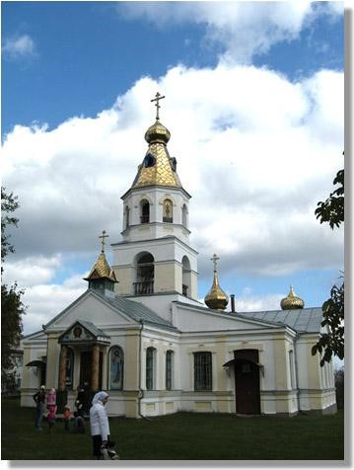
Запитання, пов’язане з історією Черкаського району. (Ілюстрація 5)
У яких роках збудований Онуфріївський монастир у селі Чубівка?
Відповідь: із 1786 року – заштатний, а з 1904 року – чоловічий монастир гуртожитного типу.

ІІ етап
1 рівень. Тестування.
1. Учні 5 класу придбали 24 ручки, 42 зошити в клітку і 36 зошитів у лінію для дітей-переселенців. Яку найбільшу кількість однакових наборів вони можуть зробити, якщо використають всі канцтовари?
А | Б | В | Г | Д
4 | 6 | 8 | 10 | 12
2. Дарина, Катя, Ліля та Діана плели маскувальну сітку. Дарина і Катя сплели 18 метрів, Катя і Ліля – 12 метрів, Ліля та Діана – 10 метрів. Скільки метрів сплели Діана та Дарина?
А | Б | В | Г | Д
8 | 16 | 20 | 24 | 25
3. Іра та Тая взяли участь у змаганні з бігу, присвяченому пам’яті героя-земляка. На фініші Тая випередила 20 дітей, зокрема Іру. Іра фінішувала після 5-ти інших дітей, рахуючи Таю. Троє дітей фінішували поміж Ірою і Таєю. Знайдіть кількість учасників змагання.
А | Б | В | Г | Д
22 | 25 | 27 | 30 | 32
- Двоє друзів Юрій та Андрій розпалили вогнище, придбавши для цього 15 однакових полін. 8 полін приніс Юрій, а 7 – Андрій. Вадим захотів скористатися цим вогнищем, заплативши хлопцям 30 монет однакового номіналу.
Як Вадим повинен поділити монети?
А | Б | В | Г | Д
22 Юрію,  8 Андрію | 20 Юрію,  10 Андрію | 18 Юрію,  12 Андрію | 16 Юрію,  14 Андрію | 15 Юрію,  15 Андрію
5. Назарова мама – волонтер. Назар народився на 20-ий день народження його мами. Тож у них один день народження. Скільки разів за їх довге життя вік Назара буде дільником віку його мами?
А | Б | В | Г | Д
2 | 3 | 4 | 5 | 6
2 рівень. Розв’яжи, запиши правильну відповідь!
1. Кожний козак на Січі мав принаймні вуса або оселедець. Вуса мало 328 козаків, оселедець – 246 козаків, а і вуса і оселедець – 109 козаків. Скільки всього було козаків на Січі? (465 козаків)
2. Усі цілі числа, починаючи з 1, виписані підряд. Яка цифра стоїть на 2015 місці? (6)
3. Головний годинник України в м. Київ показує першу годину дня. Знайдіть найближчий момент часу, коли годинна і хвилинна стрілки збігатимуться (тобто майже 13:05:27)
4. За зиму козак Вареник схуд на 25%, потім за весну погладшав на 20%, за літо він знову схуд на 10%, а за осінь додав у вазі 20%. Схуд чи погладшав козак Вареник? (Схуд)
5. Цап Боря запросив барана Кузю на город. Пролізши крізь дірку в огорожі, вони взялися за капусту. Через пів години баран Кузя побачив нові ворота, зупинився, як вкопаний, і простояв так три з половиною години, поки цап Боря не з’їв останній качан. Скільки качанів капусти з’їв баран Кузя, якщо відомо, що на городі росло 34 качани, а цап їсть у два рази швидше, ніж баран? (2 качани)
ІV тур змагань
Творче завдання
Створення презентації «Моє рідне село».
Перевагами використання таких електронних навчальних засобів, як вебквести у формуванні готовності до інноваційної діяльності школярів у закладах загальної середньої освіти, можна назвати: підвищення зацікавленості учнів і вчителів у впровадженні інновацій в освітній та професійній діяльності; розвиток творчого мислення; формування ціннісного ставлення до інноваційної діяльності; створення сприятливого інноваційного клімату під час освоєння нових знань та пошуку ідей; позбавлення від психологічних бар’єрів у спілкуванні через використання спеціальних чатів, форумів та соцмереж, де можна висловлювати власну думку та не боятись осуду колег [6, с.34].
Таким чином, у статті розкрито значення вебквестів як засобу формування математичних компетентностей та підвищення мотивації школярів у закладах загальної середньої освіти. Показано практичне використання хмарних технологій в освітньому процесі, розглянуто структуру та основні завдання на кожному етапі вебквесту «Подорож незвіданими стежками Черкаського району». Визначено переваги впровадження вебквестів у освітній процес.
Використання вебквестів у процесі формування готовності до інноваційної діяльності дозволяє створити умови для максимального врахування індивідуальних можливостей і потреб здобувачів освіти, розкриття їх творчого потенціалу.

Список використаних джерел
Література:
- Гуревич Р. С. Веб-квест у навчанні: путівник: навч. пос. Вінниця: РВВ ВДПУ імені Михайла Коцюбинського, 2012. 128 с.
- Кадемія М. Ю. Використання веб-квестів у процесі підготовки вчителя технологій. Наукові записки. Педагогіка, 2011, № 3, 355 с.
- Кадемія М. Ю. Інноваційні технології навчання: словник-глосарій: навч. посіб. Львів: СПОЛОМ, 2011, 196 с.
- Концепція загальної середньої освіти (12-річна школа). Нормативно-правове забезпечення освіти. У 4 ч.:Харків: Основа, 2004 Ч. І, 144 с.
Електронні ресурси:
- Кадемія М. Ю. Шлях від веб-квеста до блог-квеста. Вісник Луганського національного університету імені Тараса Шевченка. Педагогічні науки, 2013. № 20. С. 19-25. – URL: http://nbuv.gov.ua/UJRN/vlup_2013_20_5

Фомічова О.В. Веб-квести як засіб формування готовності до інноваційної діяльності студентів у вищій школі. Науковий журнал, 2016. №10. С. 31-34

DOI: https://doi.org/10.15587/2519-4984.2016.81171

Проект «Нова школа», 2017р. URL: http://mon.gov.ua.

Ганна Новосад: 2020-2021 навчальний рік стане Роком математики в Україні. Міністерство освіти і науки України, 2019.

URL:https://www.kmu.gov.ua/news/ganna-novosad-2020-2021-navchalnij-rik-stane-rokom-matematiki-v-ukrayini

Додаток

